Modelo Relacional — MERE Finet (atributos completos)
Leyenda: Tabla(pk, fk, campo_normal) — pk+fk

Nivel 0 — Empresa, Raíz del sistema
Empresa (id_empresa, nombre, rut_empresa, esquema_db, umbral_desconexion_min)
Nivel 1: Dependen directamente de Empresa
Rol (id_rol, id_empresa, nombre_rol, descripcion)
Proveedor (id_proveedor, id_empresa, nombre_comercial, rut_proveedor, contacto, telefono, email, rut, nombre_contacto, activa, fecha_creacion)
TecnicoExterno (id_tecnico_ext, id_empresa, nombre_completo, empresa, telefono, activo)
CategoriaFalla (id_categoria, id_empresa, nombre, sla_horas)
PlantillaNotificacion (id_plantilla, id_empresa, tipo_evento, canal, contenido_texto, activa, tiempo_estimado_reparacion)
IntentoFallido (id_intento, id_empresa, ip_address, rut_intentado, timestamp, bloqueado_hasta)
ConfiguracionSEO (id_seo, id_empresa, seccion_url, meta_titulo, meta_descripcion, og_tags, fecha_actualizacion)
Usuario (id_usuario, id_empresa, nombre_completo, nombre_usuario, email, password_hash, activo, fecha_creacion, es_password_temporal, intentos_fallidos, version_sesion, bloqueado_hasta, debe_cambiar_password, rut)
Cliente (id_cliente, id_empresa, rut, nombre_completo, email, telefono, password_portal_hash, estado, es_conflictivo, importado_masivo, fecha_creacion, origen_contacto, datos_tecnicos, obs_conflictivo)
Plan (id_plan, id_empresa, nombre_comercial, tipo_plan, tipo_cliente, velocidad_mbps, precio_mensual, descripcion, activo)
TipoEquipo (id_tipo_equipo, id_empresa, nombre, categoria, requiere_serie_individual, ficha_tecnica_pdf_url, activo, marca, modelo, descripcion_tecnica, unidad_medida, garantia_dias, ficha_tecnica_nombre)
OLT (id_olt, id_empresa, nombre, ubicacion, ip_gestion)
CanalWhatsApp (id_canal, id_empresa, numero_telefono, nombre_canal, activo)
PuntoCobertura (id_punto, id_empresa, latitud, longitud, densidad_cobertura, tipo_cobertura)
SecuenciaSRV (id_empresa, anio, ultimo)
ZonaPago (id_zona_pago, id_empresa, nombre_zona, comuna, descripcion, dia_vencimiento_sugerido, activo, tipo_zona, id_zona_padre, poligono_geojson, centro_lat, centro_lng, prioridad, fuente_cobertura, fecha_inicio, fecha_fin)
Nivel 2: Dependen de Nivel 1
Bodega (id_bodega, id_empresa, nombre, direccion, activa, id_usuario_responsable)
ConsentimientoCookies (id_consentimiento, id_cliente, ip_anonimizada, version_documento, fecha_aceptacion, acepto)
ConversacionBot (id_conversacion, id_cliente, id_canal_wa, plataforma, fecha_inicio, fecha_fin, derivada_humano)
DireccionServicio (id_direccion, id_cliente, direccion_completa, comuna, ciudad, es_principal)
ListaNegra (id_vetado, id_cliente, id_usuario_registro, rut_vetado, direccion_vetada, motivo, fecha_registro)
LogAuditoria (id_log, id_usuario, accion, entidad_afectada, id_entidad_afectada, valor_anterior, valor_nuevo, ip_origen, fecha_hora)
PlantillaWhatsApp (id_plantilla_wa, id_canal, nombre_plantilla, contenido, tipo_uso)
Prospecto (id_prospecto, id_empresa, id_usuario_comercial, rut, nombre_completo, email, telefono, direccion, estado_pipeline, motivo_perdida, tiempo_conversion_dias, fecha_creacion, fecha_conversion, id_cliente, origen_contacto, observacion_perdida, fecha_perdida, id_usuario_perdida, comuna, region, latitud, longitud, id_zona_pago, clasificacion_comercial, disponible_remarketing)
SesionPortal (id_sesion, id_cliente, token, fecha_inicio, fecha_expiracion, ip_origen)
TarjetaPON (id_tarjeta, id_olt, numero_tarjeta, total_puertos)
TransferenciaEquipo (id_transferencia, id_empresa_origen, id_empresa_destino, id_usuario_registro, fecha_transferencia, observaciones)
UsuarioAdministrador (id_usuario_admin, id_usuario)
UsuarioBodega (id_usuario_bodega, id_usuario)
UsuarioComercial (id_usuario_comercial, id_usuario)
UsuarioRol (id_usuario_rol, id_usuario, id_rol, fecha_asignacion)
UsuarioSoporteTecnico (id_usuario_soporte, id_usuario)
UsuarioTecnicoTerreno (id_usuario_tecnico, id_usuario)
Donacion (id_donacion, nombre_institucion, rut_institucion, fecha_donacion, numero_resolucion, id_usuario, id_empresa, fecha_creacion)
InventarioPersonalTecnico (id_inventario, id_tecnico, id_tipo_equipo, cantidad, fecha_actualizacion)
ObservacionOperativa (id_observacion, tipo_entidad, id_entidad, id_cliente, id_empresa, id_usuario, observacion, visibilidad, fecha_creacion)
PlanZonaPrecio (id_plan_zona_precio, id_plan, id_zona_pago, precio_mensual, valor_instalacion, activo, fecha_inicio, fecha_fin)
ProveedorTipoEquipo (id, id_proveedor, id_tipo_equipo)
Nivel 3: Dependen de Nivel 2
Contrato (id_contrato, id_cliente, id_plan, id_empresa, fecha_inicio, dia_vencimiento, estado, fecha_suspension, id_zona_pago, proveedor_contrato, numero_contrato_externo, folio_contrato_externo, url_contrato_pdf, fecha_generacion_contrato, fecha_envio_cliente, observacion_contrato, fecha_firma_manual, id_usuario_firma_manual, observacion_firma_manual, id_prospecto, direccion_instalacion, comuna_instalacion, ciudad_instalacion)
OrdenIngreso (id_orden, id_proveedor, id_bodega, id_empresa, id_usuario_registro, fecha_creacion, fecha_recepcion, estado, factura_proveedor, correlativo, numero_documento, fecha_documento, id_empresa_destino, id_bodega_destino)
StockConsumible (id_stock, id_tipo_equipo, id_bodega, cantidad_disponible, umbral_minimo)
Mufa (id_mufa, id_tarjeta_pon, identificador, ubicacion)
Cotizacion (id_cotizacion, id_prospecto, id_plan, pdf_url, fecha_envio, factibilidad_verificada)
MensajeWhatsApp (id_mensaje_wa, id_canal, id_cliente, id_plantilla_wa, contenido, timestamp, origen, estado)
MensajeBot (id_mensaje, id_conversacion, rol, contenido, timestamp, datos_sensibles)
SalidaBodega (id_salida, id_tecnico, id_bodega_origen, fecha_hora, id_empresa, id_usuario_registro)
Nivel 4: Dependen de Nivel 3
SolicitudContrasenaWifi (id_solicitud, id_contrato, id_cliente, password_nueva_cifrada, estado, fecha_solicitud, fecha_procesada)
Factura (id_factura, id_contrato, periodo_mes, periodo_anio, monto, fecha_emision, fecha_limite_pago, estado, tipo_documento, folio_externo)
DetalleOrdenIngreso (id_detalle, id_orden, id_tipo_equipo, cantidad_solicitada, cantidad_recibida)
CredencialesTVIP (id_credencial, id_contrato, usuario_tvip, password_tvip_hash, fecha_generacion)
CajaNAP (id_caja_nap, id_empresa, id_mufa, identificador_unico, numero_poste, zona, capacidad_puertos, latitud, longitud)
ContratoDigital (id_contrato_digital, id_contrato, id_cliente, id_empresa, url_documento, hash_documento, estado_firma, fecha_generacion, fecha_firma, id_usuario_generador, version)
HistorialCambioPlan (id_cambio_plan, id_contrato, id_cliente, id_empresa, id_plan_anterior, id_plan_nuevo, fecha_efectiva, motivo, observaciones, precio_anterior, precio_nuevo, id_usuario_registro, fecha_registro, estado_cambio, fecha_aplicacion)
OrdenIngresoDetalle (id_detalle, id_orden, id_tipo_equipo, cantidad_esperada, garantia_dias, cantidad_recibida)
ServicioContratado (id_servicio, id_cliente, id_empresa, id_contrato, id_direccion, tipo_servicio, estado_operativo, observaciones, datos_tecnicos, fecha_creacion, id_zona_pago, fecha_activacion)
Nivel 5: Dependen de Nivel 4
Ticket (id_ticket, id_cliente, id_empresa, id_usuario_asignado, codigo_seguimiento, categoria, prioridad, estado, descripcion, fecha_creacion, fecha_cierre, origen, resuelto_remotamente, id_servicio, id_categoria, id_conversacion_bot)
Pago (id_pago, id_factura, id_cliente, monto, fecha_pago, codigo_transaccion, pasarela, token_transaccional, comprobante_pdf_url)
UnidadEquipo (id_unidad, id_tipo_equipo, id_empresa, numero_serie, mac_address, modelo, estado, fecha_adquisicion, fecha_venc_garantia, diagnostico_tecnico, id_cliente_instalado, id_bodega_actual, numero_poste, id_caja_nap, id_servicio, modalidad_asignacion, valor_arriendo_mensual, fecha_inicio_asignacion, proveedor, observaciones, ubicacion_fisica, motivo_baja, motivo_baja_detalle, id_tecnico_asignado, cliente_rut, cliente_nombre, direccion_instalacion, comuna_instalacion, srv)
PuertoNAP (id_puerto, id_caja_nap, numero_puerto, estado, id_cliente_asociado)
CambioCondicionPago (id_cambio, id_empresa, id_cliente, id_contrato, id_factura, tipo_cambio, valor_anterior, valor_nuevo, justificacion, id_usuario_responsable, fecha_registro)
CargoAdicional (id_cargo, id_empresa, id_cliente, id_contrato, id_servicio, tipo, monto, fecha, estado, afecta_saldo, observacion, id_usuario_responsable, fecha_registro)
ConvenioPago (id_convenio, id_empresa, id_cliente, id_servicio, id_contrato, id_factura, monto_comprometido, cantidad_cuotas, condiciones, fecha_inicio, estado, id_usuario_responsable, id_usuario_aprobador, fecha_registro, fecha_aprobacion)
EventoGestionComercial (id_evento, id_empresa, id_cliente, id_servicio, id_contrato, id_factura, tipo, canal, estado_gestion, fecha, observacion, id_usuario_responsable, created_at)
GarantiaComercial (id_garantia, id_empresa, id_cliente, id_servicio, id_contrato, numero_serie_equipo, tipo, fecha_inicio, fecha_termino, cobertura, monto, observaciones, estado, id_usuario_responsable, created_at, updated_at)
IntegracionActivacionG1 (id_integracion, id_empresa, id_cliente, id_servicio, id_contrato, id_ot_g3, numero_serie, event_id, trace_id, estado_integracion, intentos, ultimo_intento, ultimo_error_sanitizado, payload_hash, respuesta_estado_g1, fecha_completado, created_at, updated_at, numeros_serie)
IntegracionInstalacionG3 (id_integracion, id_empresa, id_prospecto, id_cliente, id_contrato, id_plan, id_servicio, request_id, trace_id, id_ot_g3, codigo_ot_g3, estado_integracion, estado_ot_g3, estado_original_g3, fecha_solicitud, ultimo_intento, fecha_ultima_sincronizacion, intentos, ultimo_error_sanitizado, payload_hash, payload_snapshot, fecha_cierre_procesado, created_at, updated_at)
ProrrogaPago (id_prorroga, id_empresa, id_cliente, id_contrato, id_factura, fecha_original, nueva_fecha, motivo, estado, id_usuario_responsable, fecha_registro)
SolicitudCliente (id_solicitud, id_cliente, id_prospecto, id_servicio, id_empresa, tipo_solicitud, canal_origen, estado, factible, motivo_no_factible, descripcion, observaciones, id_usuario_registro, fecha_creacion, fecha_cierre)
SolicitudRetiroServicio (id_solicitud_retiro, id_empresa, id_cliente, id_servicio, id_contrato, motivo, fecha_solicitada, estado, estado_despacho_tecnico, id_usuario_responsable, observaciones, created_at, updated_at)
Nivel 6: Dependen de Nivel 5
OrdenTrabajo (id_ot, id_empresa, id_cliente, id_tecnico, id_tecnico_externo, id_direccion, tipo_ot, prioridad, estado, fecha_creacion, fecha_programada, fecha_completada, potencia_optica_dbm, observaciones, resuelto_remotamente, id_servicio, id_ticket, codigo_seguimiento, id_prospecto, id_categoria_falla, id_caja_nap, categoria_falla_otro, obs_cliente_ausente, alerta_detenida_descartada_en, alerta_detenida_descartada_por, cierre_equipos)
HistorialEstadoEq (id_historial, id_unidad, id_usuario, estado_anterior, estado_nuevo, motivo, fecha_hora)
MovimientoInventario (id_movimiento, id_tipo_equipo, id_unidad, id_empresa_origen, id_empresa_destino, id_bodega_origen, id_bodega_destino, id_usuario, tipo_movimiento, cantidad, fecha, referencia_id)
PrestamoExterno (id_prestamo, id_unidad, id_empresa_prestamista, destinatario, motivo, fecha_salida, fecha_retorno_esperada, fecha_retorno_real, estado, condicion_retorno, tipo, id_empresa, nombre_receptor, rut_receptor, fecha_retorno_estimada, detalle, resultado, id_usuario_registro, correlativo, id_bodega_origen)
BajaEquipo (id_baja, id_unidad, id_usuario, motivo_baja, tipo_baja, donacion_destinatario, fecha_baja)
CuotaConvenioPago (id_cuota, id_convenio, numero, monto, fecha_vencimiento, estado, fecha_pago)
DocumentoTributarioExterno (id_documento, id_empresa, tipo_documento, folio_o_numero, folio_normalizado, emisor_proveedor, emisor_normalizado, fecha_emision, monto_neto, monto_exento, iva, monto_total, url_documento, referencia_externa, estado, fuente, id_cliente, id_contrato, id_factura, id_cargo_adicional, id_usuario_registro, fecha_registro, fecha_actualizacion)
DonacionDetalle (id_detalle, id_donacion, id_unidad)
IntegracionEventoEntrante (id_evento, id_integracion, source, event_type, external_reference, payload_hash, processed_at, result)
RegistroONT (id_registro_ont, id_empresa, numero_serie, id_externo, olt_externo, board, puerto_pon, zona, odb, modelo, nombre_cliente_ext, direccion_cliente_ext, id_unidad, id_cliente, id_caja_nap, caja_confirmada_por, caja_confirmada_en, primera_vez, ultima_vez)
SalidaDetalle (id_detalle, id_salida, id_tipo_equipo, id_unidad, cantidad)
SolicitudBaja (id_solicitud, id_unidad, id_empresa, id_usuario_solicitante, motivo, motivo_otro, estado, id_usuario_aprobador, fecha_solicitud, fecha_resolucion, motivo_rechazo)
Nivel 7: Dependen de Nivel 6
HistorialOT (id_historial_ot, id_ot, id_usuario, estado_anterior, estado_nuevo, observaciones, fecha_hora)
EvidenciaFoto (id_foto, id_ot, url_cloudinary, formato, tamano_kb, fecha_subida)
LlamadaCortes (id_llamada, id_ot, resultado, observaciones, fecha_llamada)
MonitoreoONT (id_monitoreo, id_unidad, id_cliente, potencia_actual_dbm, timestamp_medicion, estado_conexion, id_caja_nap, id_registro_ont)
HistConexionONT (id_historial_ont, id_unidad, evento, timestamp, id_registro_ont)
UsoMaterialOT (id_uso, id_ot, id_tipo_equipo, id_unidad, cantidad)
AlertaMonitoreo (id_alerta, id_empresa, tipo, severidad, mensaje, id_registro_ont, id_cliente, clave_caja, id_caja_nap, afectados, id_ot_generada, resuelta, resuelta_por, observacion_resolucion, creada_en, resuelta_en)
AsignacionEquipoServicio (id_asignacion, id_unidad, id_empresa, event_id, id_cliente_externo, rut_cliente, id_servicio_externo, id_contrato_externo, id_ot, fecha_instalacion, fecha_retiro, activa, origen, trace_id)
IntegracionActivacion (id_activacion, event_id, trace_id, id_empresa, id_ot, id_cliente_externo, rut_cliente, id_servicio_externo, id_contrato_externo, payload, estado_proceso, equipos_asociados, discrepancias, fecha_proceso)
IntegracionCierre (id_cierre, clave_idempotencia, id_ot, id_empresa, tipo_ot, payload, estado_proceso, discrepancias, acciones_aplicadas, fecha_proceso, srv, id_tecnico, materiales_aplicados)
PrestamoDetalle (id_detalle, id_prestamo, id_unidad, id_tipo_equipo, cantidad, cantidad_retornada)
Nivel 8: Dependen de Nivel 7
LogNotificacion (id_notificacion, id_cliente, id_plantilla, canal, fecha_envio, estado_envio, mensaje_enviado, id_alerta)
PrestamoRetorno (id_retorno, id_detalle, cantidad, fecha_retorno, observacion, id_usuario)
1FN
Todas las tablas poseen al menos 1 PK y no existen grupos repetidos. Al incorporar las tablas nuevas del init-global.sql aparece un atributo multivaluado, que se normaliza a continuación.
Caso encontrado
IntegracionActivacionG1 guarda en numeros_serie (tipo TEXT[]) varios números de serie en una misma celda:
IntegracionActivacionG1 (id_integracion, id_empresa, id_cliente, id_servicio, id_contrato, id_ot_g3, numero_serie, event_id, trace_id, estado_integracion, intentos, ultimo_intento, ultimo_error_sanitizado, payload_hash, respuesta_estado_g1, fecha_completado, created_at, updated_at, numeros_serie)
No está en 1FN, por lo tanto se procede a normalizar: cada número de serie pasa a ser una fila de una tabla propia.
IntegracionActivacionG1 (id_integracion, id_empresa, id_cliente, id_servicio, id_contrato, id_ot_g3, numero_serie, event_id, trace_id, estado_integracion, intentos, ultimo_intento, ultimo_error_sanitizado, payload_hash, respuesta_estado_g1, fecha_completado, created_at, updated_at)
IntegracionActivacionG1Serie (id_integracion, numero_serie)
Por lo tanto ahora sí está en 1FN.
Las columnas de tipo JSONB (payload, payload_snapshot, discrepancias, acciones_aplicadas, materiales_aplicados, equipos_asociados, respuesta_estado_g1, result, datos_tecnicos, cierre_equipos, og_tags, poligono_geojson, valor_anterior y valor_nuevo) se consideran un único valor: guardan un documento completo (la respuesta de una integración, un polígono o un registro de auditoría) que el sistema lee y escribe entero, sin consultarlo por partes, igual que ya se hacía con valor_anterior y valor_nuevo en LogAuditoria.
En conclusión, con este cambio todos los atributos son atómicos y el MR se encuentra en 1FN.
2FN
¿Existen dependencias parciales?
Nivel 0 — Empresa, Raíz del sistema
Empresa (id_empresa, nombre, rut_empresa, esquema_db, umbral_desconexion_min)
Nivel 1: Dependen directamente de Empresa
Rol (id_rol, id_empresa, nombre_rol, descripcion)
Proveedor (id_proveedor, id_empresa, nombre_comercial, rut_proveedor, contacto, telefono, email, rut, nombre_contacto, activa, fecha_creacion)
TecnicoExterno (id_tecnico_ext, id_empresa, nombre_completo, empresa, telefono, activo)
CategoriaFalla (id_categoria, id_empresa, nombre, sla_horas)
PlantillaNotificacion (id_plantilla, id_empresa, tipo_evento, canal, contenido_texto, activa, tiempo_estimado_reparacion)
IntentoFallido (id_intento, id_empresa, ip_address, rut_intentado, timestamp, bloqueado_hasta)
ConfiguracionSEO (id_seo, id_empresa, seccion_url, meta_titulo, meta_descripcion, og_tags, fecha_actualizacion)
Usuario (id_usuario, id_empresa, nombre_completo, nombre_usuario, email, password_hash, activo, fecha_creacion, es_password_temporal, intentos_fallidos, version_sesion, bloqueado_hasta, debe_cambiar_password, rut)
Cliente (id_cliente, id_empresa, rut, nombre_completo, email, telefono, password_portal_hash, estado, es_conflictivo, importado_masivo, fecha_creacion, origen_contacto, datos_tecnicos, obs_conflictivo)
Plan (id_plan, id_empresa, nombre_comercial, tipo_plan, tipo_cliente, velocidad_mbps, precio_mensual, descripcion, activo)
TipoEquipo (id_tipo_equipo, id_empresa, nombre, categoria, requiere_serie_individual, ficha_tecnica_pdf_url, activo, marca, modelo, descripcion_tecnica, unidad_medida, garantia_dias, ficha_tecnica_nombre)
OLT (id_olt, id_empresa, nombre, ubicacion, ip_gestion)
CanalWhatsApp (id_canal, id_empresa, numero_telefono, nombre_canal, activo)
PuntoCobertura (id_punto, id_empresa, latitud, longitud, densidad_cobertura, tipo_cobertura)
SecuenciaSRV (id_empresa, anio, ultimo)
ZonaPago (id_zona_pago, id_empresa, nombre_zona, comuna, descripcion, dia_vencimiento_sugerido, activo, tipo_zona, id_zona_padre, poligono_geojson, centro_lat, centro_lng, prioridad, fuente_cobertura, fecha_inicio, fecha_fin)
Nivel 2: Dependen de Nivel 1
Bodega (id_bodega, id_empresa, nombre, direccion, activa, id_usuario_responsable)
ConsentimientoCookies (id_consentimiento, id_cliente, ip_anonimizada, version_documento, fecha_aceptacion, acepto)
ConversacionBot (id_conversacion, id_cliente, id_canal_wa, plataforma, fecha_inicio, fecha_fin, derivada_humano)
DireccionServicio (id_direccion, id_cliente, direccion_completa, comuna, ciudad, es_principal)
ListaNegra (id_vetado, id_cliente, id_usuario_registro, rut_vetado, direccion_vetada, motivo, fecha_registro)
LogAuditoria (id_log, id_usuario, accion, entidad_afectada, id_entidad_afectada, valor_anterior, valor_nuevo, ip_origen, fecha_hora)
PlantillaWhatsApp (id_plantilla_wa, id_canal, nombre_plantilla, contenido, tipo_uso)
Prospecto (id_prospecto, id_empresa, id_usuario_comercial, rut, nombre_completo, email, telefono, direccion, estado_pipeline, motivo_perdida, tiempo_conversion_dias, fecha_creacion, fecha_conversion, id_cliente, origen_contacto, observacion_perdida, fecha_perdida, id_usuario_perdida, comuna, region, latitud, longitud, id_zona_pago, clasificacion_comercial, disponible_remarketing)
SesionPortal (id_sesion, id_cliente, token, fecha_inicio, fecha_expiracion, ip_origen)
TarjetaPON (id_tarjeta, id_olt, numero_tarjeta, total_puertos)
TransferenciaEquipo (id_transferencia, id_empresa_origen, id_empresa_destino, id_usuario_registro, fecha_transferencia, observaciones)
UsuarioAdministrador (id_usuario_admin, id_usuario)
UsuarioBodega (id_usuario_bodega, id_usuario)
UsuarioComercial (id_usuario_comercial, id_usuario)
UsuarioRol (id_usuario_rol, id_usuario, id_rol, fecha_asignacion)
UsuarioSoporteTecnico (id_usuario_soporte, id_usuario)
UsuarioTecnicoTerreno (id_usuario_tecnico, id_usuario)
Donacion (id_donacion, nombre_institucion, rut_institucion, fecha_donacion, numero_resolucion, id_usuario, id_empresa, fecha_creacion)
InventarioPersonalTecnico (id_inventario, id_tecnico, id_tipo_equipo, cantidad, fecha_actualizacion)
ObservacionOperativa (id_observacion, tipo_entidad, id_entidad, id_cliente, id_empresa, id_usuario, observacion, visibilidad, fecha_creacion)
PlanZonaPrecio (id_plan_zona_precio, id_plan, id_zona_pago, precio_mensual, valor_instalacion, activo, fecha_inicio, fecha_fin)
ProveedorTipoEquipo (id, id_proveedor, id_tipo_equipo)
Nivel 3: Dependen de Nivel 2
Contrato (id_contrato, id_cliente, id_plan, id_empresa, fecha_inicio, dia_vencimiento, estado, fecha_suspension, id_zona_pago, proveedor_contrato, numero_contrato_externo, folio_contrato_externo, url_contrato_pdf, fecha_generacion_contrato, fecha_envio_cliente, observacion_contrato, fecha_firma_manual, id_usuario_firma_manual, observacion_firma_manual, id_prospecto, direccion_instalacion, comuna_instalacion, ciudad_instalacion)
OrdenIngreso (id_orden, id_proveedor, id_bodega, id_empresa, id_usuario_registro, fecha_creacion, fecha_recepcion, estado, factura_proveedor, correlativo, numero_documento, fecha_documento, id_empresa_destino, id_bodega_destino)
StockConsumible (id_stock, id_tipo_equipo, id_bodega, cantidad_disponible, umbral_minimo)
Mufa (id_mufa, id_tarjeta_pon, identificador, ubicacion)
Cotizacion (id_cotizacion, id_prospecto, id_plan, pdf_url, fecha_envio, factibilidad_verificada)
MensajeWhatsApp (id_mensaje_wa, id_canal, id_cliente, id_plantilla_wa, contenido, timestamp, origen, estado)
MensajeBot (id_mensaje, id_conversacion, rol, contenido, timestamp, datos_sensibles)
SalidaBodega (id_salida, id_tecnico, id_bodega_origen, fecha_hora, id_empresa, id_usuario_registro)
Nivel 4: Dependen de Nivel 3
SolicitudContrasenaWifi (id_solicitud, id_contrato, id_cliente, password_nueva_cifrada, estado, fecha_solicitud, fecha_procesada)
Factura (id_factura, id_contrato, periodo_mes, periodo_anio, monto, fecha_emision, fecha_limite_pago, estado, tipo_documento, folio_externo)
DetalleOrdenIngreso (id_detalle, id_orden, id_tipo_equipo, cantidad_solicitada, cantidad_recibida)
CredencialesTVIP (id_credencial, id_contrato, usuario_tvip, password_tvip_hash, fecha_generacion)
CajaNAP (id_caja_nap, id_empresa, id_mufa, identificador_unico, numero_poste, zona, capacidad_puertos, latitud, longitud)
ContratoDigital (id_contrato_digital, id_contrato, id_cliente, id_empresa, url_documento, hash_documento, estado_firma, fecha_generacion, fecha_firma, id_usuario_generador, version)
HistorialCambioPlan (id_cambio_plan, id_contrato, id_cliente, id_empresa, id_plan_anterior, id_plan_nuevo, fecha_efectiva, motivo, observaciones, precio_anterior, precio_nuevo, id_usuario_registro, fecha_registro, estado_cambio, fecha_aplicacion)
OrdenIngresoDetalle (id_detalle, id_orden, id_tipo_equipo, cantidad_esperada, garantia_dias, cantidad_recibida)
ServicioContratado (id_servicio, id_cliente, id_empresa, id_contrato, id_direccion, tipo_servicio, estado_operativo, observaciones, datos_tecnicos, fecha_creacion, id_zona_pago, fecha_activacion)
Nivel 5: Dependen de Nivel 4
Ticket (id_ticket, id_cliente, id_empresa, id_usuario_asignado, codigo_seguimiento, categoria, prioridad, estado, descripcion, fecha_creacion, fecha_cierre, origen, resuelto_remotamente, id_servicio, id_categoria, id_conversacion_bot)
Pago (id_pago, id_factura, id_cliente, monto, fecha_pago, codigo_transaccion, pasarela, token_transaccional, comprobante_pdf_url)
UnidadEquipo (id_unidad, id_tipo_equipo, id_empresa, numero_serie, mac_address, modelo, estado, fecha_adquisicion, fecha_venc_garantia, diagnostico_tecnico, id_cliente_instalado, id_bodega_actual, numero_poste, id_caja_nap, id_servicio, modalidad_asignacion, valor_arriendo_mensual, fecha_inicio_asignacion, proveedor, observaciones, ubicacion_fisica, motivo_baja, motivo_baja_detalle, id_tecnico_asignado, cliente_rut, cliente_nombre, direccion_instalacion, comuna_instalacion, srv)
PuertoNAP (id_puerto, id_caja_nap, numero_puerto, estado, id_cliente_asociado)
CambioCondicionPago (id_cambio, id_empresa, id_cliente, id_contrato, id_factura, tipo_cambio, valor_anterior, valor_nuevo, justificacion, id_usuario_responsable, fecha_registro)
CargoAdicional (id_cargo, id_empresa, id_cliente, id_contrato, id_servicio, tipo, monto, fecha, estado, afecta_saldo, observacion, id_usuario_responsable, fecha_registro)
ConvenioPago (id_convenio, id_empresa, id_cliente, id_servicio, id_contrato, id_factura, monto_comprometido, cantidad_cuotas, condiciones, fecha_inicio, estado, id_usuario_responsable, id_usuario_aprobador, fecha_registro, fecha_aprobacion)
EventoGestionComercial (id_evento, id_empresa, id_cliente, id_servicio, id_contrato, id_factura, tipo, canal, estado_gestion, fecha, observacion, id_usuario_responsable, created_at)
GarantiaComercial (id_garantia, id_empresa, id_cliente, id_servicio, id_contrato, numero_serie_equipo, tipo, fecha_inicio, fecha_termino, cobertura, monto, observaciones, estado, id_usuario_responsable, created_at, updated_at)
IntegracionActivacionG1 (id_integracion, id_empresa, id_cliente, id_servicio, id_contrato, id_ot_g3, numero_serie, event_id, trace_id, estado_integracion, intentos, ultimo_intento, ultimo_error_sanitizado, payload_hash, respuesta_estado_g1, fecha_completado, created_at, updated_at)
IntegracionInstalacionG3 (id_integracion, id_empresa, id_prospecto, id_cliente, id_contrato, id_plan, id_servicio, request_id, trace_id, id_ot_g3, codigo_ot_g3, estado_integracion, estado_ot_g3, estado_original_g3, fecha_solicitud, ultimo_intento, fecha_ultima_sincronizacion, intentos, ultimo_error_sanitizado, payload_hash, payload_snapshot, fecha_cierre_procesado, created_at, updated_at)
ProrrogaPago (id_prorroga, id_empresa, id_cliente, id_contrato, id_factura, fecha_original, nueva_fecha, motivo, estado, id_usuario_responsable, fecha_registro)
SolicitudCliente (id_solicitud, id_cliente, id_prospecto, id_servicio, id_empresa, tipo_solicitud, canal_origen, estado, factible, motivo_no_factible, descripcion, observaciones, id_usuario_registro, fecha_creacion, fecha_cierre)
SolicitudRetiroServicio (id_solicitud_retiro, id_empresa, id_cliente, id_servicio, id_contrato, motivo, fecha_solicitada, estado, estado_despacho_tecnico, id_usuario_responsable, observaciones, created_at, updated_at)
Nivel 6: Dependen de Nivel 5
OrdenTrabajo (id_ot, id_empresa, id_cliente, id_tecnico, id_tecnico_externo, id_direccion, tipo_ot, prioridad, estado, fecha_creacion, fecha_programada, fecha_completada, potencia_optica_dbm, observaciones, resuelto_remotamente, id_servicio, id_ticket, codigo_seguimiento, id_prospecto, id_categoria_falla, id_caja_nap, categoria_falla_otro, obs_cliente_ausente, alerta_detenida_descartada_en, alerta_detenida_descartada_por, cierre_equipos)
HistorialEstadoEq (id_historial, id_unidad, id_usuario, estado_anterior, estado_nuevo, motivo, fecha_hora)
MovimientoInventario (id_movimiento, id_tipo_equipo, id_unidad, id_empresa_origen, id_empresa_destino, id_bodega_origen, id_bodega_destino, id_usuario, tipo_movimiento, cantidad, fecha, referencia_id)
PrestamoExterno (id_prestamo, id_unidad, id_empresa_prestamista, destinatario, motivo, fecha_salida, fecha_retorno_esperada, fecha_retorno_real, estado, condicion_retorno, tipo, id_empresa, nombre_receptor, rut_receptor, fecha_retorno_estimada, detalle, resultado, id_usuario_registro, correlativo, id_bodega_origen)
BajaEquipo (id_baja, id_unidad, id_usuario, motivo_baja, tipo_baja, donacion_destinatario, fecha_baja)
CuotaConvenioPago (id_cuota, id_convenio, numero, monto, fecha_vencimiento, estado, fecha_pago)
DocumentoTributarioExterno (id_documento, id_empresa, tipo_documento, folio_o_numero, folio_normalizado, emisor_proveedor, emisor_normalizado, fecha_emision, monto_neto, monto_exento, iva, monto_total, url_documento, referencia_externa, estado, fuente, id_cliente, id_contrato, id_factura, id_cargo_adicional, id_usuario_registro, fecha_registro, fecha_actualizacion)
DonacionDetalle (id_detalle, id_donacion, id_unidad)
IntegracionEventoEntrante (id_evento, id_integracion, source, event_type, external_reference, payload_hash, processed_at, result)
RegistroONT (id_registro_ont, id_empresa, numero_serie, id_externo, olt_externo, board, puerto_pon, zona, odb, modelo, nombre_cliente_ext, direccion_cliente_ext, id_unidad, id_cliente, id_caja_nap, caja_confirmada_por, caja_confirmada_en, primera_vez, ultima_vez)
SalidaDetalle (id_detalle, id_salida, id_tipo_equipo, id_unidad, cantidad)
SolicitudBaja (id_solicitud, id_unidad, id_empresa, id_usuario_solicitante, motivo, motivo_otro, estado, id_usuario_aprobador, fecha_solicitud, fecha_resolucion, motivo_rechazo)
IntegracionActivacionG1Serie (id_integracion, numero_serie)
Nivel 7: Dependen de Nivel 6
HistorialOT (id_historial_ot, id_ot, id_usuario, estado_anterior, estado_nuevo, observaciones, fecha_hora)
EvidenciaFoto (id_foto, id_ot, url_cloudinary, formato, tamano_kb, fecha_subida)
LlamadaCortes (id_llamada, id_ot, resultado, observaciones, fecha_llamada)
MonitoreoONT (id_monitoreo, id_unidad, id_cliente, potencia_actual_dbm, timestamp_medicion, estado_conexion, id_caja_nap, id_registro_ont)
HistConexionONT (id_historial_ont, id_unidad, evento, timestamp, id_registro_ont)
UsoMaterialOT (id_uso, id_ot, id_tipo_equipo, id_unidad, cantidad)
AlertaMonitoreo (id_alerta, id_empresa, tipo, severidad, mensaje, id_registro_ont, id_cliente, clave_caja, id_caja_nap, afectados, id_ot_generada, resuelta, resuelta_por, observacion_resolucion, creada_en, resuelta_en)
AsignacionEquipoServicio (id_asignacion, id_unidad, id_empresa, event_id, id_cliente_externo, rut_cliente, id_servicio_externo, id_contrato_externo, id_ot, fecha_instalacion, fecha_retiro, activa, origen, trace_id)
IntegracionActivacion (id_activacion, event_id, trace_id, id_empresa, id_ot, id_cliente_externo, rut_cliente, id_servicio_externo, id_contrato_externo, payload, estado_proceso, equipos_asociados, discrepancias, fecha_proceso)
IntegracionCierre (id_cierre, clave_idempotencia, id_ot, id_empresa, tipo_ot, payload, estado_proceso, discrepancias, acciones_aplicadas, fecha_proceso, srv, id_tecnico, materiales_aplicados)
PrestamoDetalle (id_detalle, id_prestamo, id_unidad, id_tipo_equipo, cantidad, cantidad_retornada)
Nivel 8: Dependen de Nivel 7
LogNotificacion (id_notificacion, id_cliente, id_plantilla, canal, fecha_envio, estado_envio, mensaje_enviado, id_alerta)
PrestamoRetorno (id_retorno, id_detalle, cantidad, fecha_retorno, observacion, id_usuario)
Las 96 tablas del modelo poseen una clave primaria simple (un solo atributo), salvo dos con clave compuesta: SecuenciaSRV (id_empresa, anio) e IntegracionActivacionG1Serie (id_integracion, numero_serie). En SecuenciaSRV el único atributo no clave, ultimo (el último correlativo usado), depende de la empresa y del año a la vez, no de una sola de las dos partes; IntegracionActivacionG1Serie no tiene atributos no clave. En el resto de las tablas la 2FN se cumple de forma trivial. La única candidata semántica era DetalleOrdenIngreso (entidad débil de OrdenIngreso), y ahora también su tabla gemela OrdenIngresoDetalle: ambas se modelaron con PK simple id_detalle (auto-incremental único global) e id_orden como FK obligatoria, lo cual también satisface la 2FN.
En conclusión no existen dependencias parciales, en consecuencia este MR se encuentra en 2FN.
Ejemplo alterno
Si UsuarioRol guardara también el nombre del rol en la misma tabla:
UsuarioRol (id_usuario, id_rol, fecha_asignacion, nombre_rol)
No está en 2FN, por lo tanto se procede a normalizar:
UsuarioRol (id_usuario, id_rol, fecha_asignacion)
Rol (id_rol, nombre_rol)
Por lo tanto ahora sí está en 2FN.

3FN
¿Existen dependencias transitivas?
Nivel 0 — Empresa, Raíz del sistema
Empresa (id_empresa, nombre, rut_empresa, esquema_db, umbral_desconexion_min)
Nivel 1: Dependen directamente de Empresa
Rol (id_rol, id_empresa, nombre_rol, descripcion)
Proveedor (id_proveedor, id_empresa, nombre_comercial, rut_proveedor, contacto, telefono, email, rut, nombre_contacto, activa, fecha_creacion)
TecnicoExterno (id_tecnico_ext, id_empresa, nombre_completo, empresa, telefono, activo)
CategoriaFalla (id_categoria, id_empresa, nombre, sla_horas)
PlantillaNotificacion (id_plantilla, id_empresa, tipo_evento, canal, contenido_texto, activa, tiempo_estimado_reparacion)
IntentoFallido (id_intento, id_empresa, ip_address, rut_intentado, timestamp, bloqueado_hasta)
ConfiguracionSEO (id_seo, id_empresa, seccion_url, meta_titulo, meta_descripcion, og_tags, fecha_actualizacion)
Usuario (id_usuario, id_empresa, nombre_completo, nombre_usuario, email, password_hash, activo, fecha_creacion, es_password_temporal, intentos_fallidos, version_sesion, bloqueado_hasta, debe_cambiar_password, rut)
Cliente (id_cliente, id_empresa, rut, nombre_completo, email, telefono, password_portal_hash, estado, es_conflictivo, importado_masivo, fecha_creacion, origen_contacto, datos_tecnicos, obs_conflictivo)
Plan (id_plan, id_empresa, nombre_comercial, tipo_plan, tipo_cliente, velocidad_mbps, precio_mensual, descripcion, activo)
TipoEquipo (id_tipo_equipo, id_empresa, nombre, categoria, requiere_serie_individual, ficha_tecnica_pdf_url, activo, marca, modelo, descripcion_tecnica, unidad_medida, garantia_dias, ficha_tecnica_nombre)
OLT (id_olt, id_empresa, nombre, ubicacion, ip_gestion)
CanalWhatsApp (id_canal, id_empresa, numero_telefono, nombre_canal, activo)
PuntoCobertura (id_punto, id_empresa, latitud, longitud, densidad_cobertura, tipo_cobertura)
SecuenciaSRV (id_empresa, anio, ultimo)
ZonaPago (id_zona_pago, id_empresa, nombre_zona, comuna, descripcion, dia_vencimiento_sugerido, activo, tipo_zona, id_zona_padre, poligono_geojson, centro_lat, centro_lng, prioridad, fuente_cobertura, fecha_inicio, fecha_fin)
Nivel 2: Dependen de Nivel 1
Bodega (id_bodega, id_empresa, nombre, direccion, activa, id_usuario_responsable)
ConsentimientoCookies (id_consentimiento, id_cliente, ip_anonimizada, version_documento, fecha_aceptacion, acepto)
ConversacionBot (id_conversacion, id_cliente, id_canal_wa, plataforma, fecha_inicio, fecha_fin, derivada_humano)
DireccionServicio (id_direccion, id_cliente, direccion_completa, comuna, ciudad, es_principal)
ListaNegra (id_vetado, id_cliente, id_usuario_registro, rut_vetado, direccion_vetada, motivo, fecha_registro)
LogAuditoria (id_log, id_usuario, accion, entidad_afectada, id_entidad_afectada, valor_anterior, valor_nuevo, ip_origen, fecha_hora)
PlantillaWhatsApp (id_plantilla_wa, id_canal, nombre_plantilla, contenido, tipo_uso)
Prospecto (id_prospecto, id_empresa, id_usuario_comercial, rut, nombre_completo, email, telefono, direccion, estado_pipeline, motivo_perdida, tiempo_conversion_dias, fecha_creacion, fecha_conversion, id_cliente, origen_contacto, observacion_perdida, fecha_perdida, id_usuario_perdida, comuna, region, latitud, longitud, id_zona_pago, clasificacion_comercial, disponible_remarketing)
SesionPortal (id_sesion, id_cliente, token, fecha_inicio, fecha_expiracion, ip_origen)
TarjetaPON (id_tarjeta, id_olt, numero_tarjeta, total_puertos)
TransferenciaEquipo (id_transferencia, id_empresa_origen, id_empresa_destino, id_usuario_registro, fecha_transferencia, observaciones)
UsuarioAdministrador (id_usuario_admin, id_usuario)
UsuarioBodega (id_usuario_bodega, id_usuario)
UsuarioComercial (id_usuario_comercial, id_usuario)
UsuarioRol (id_usuario_rol, id_usuario, id_rol, fecha_asignacion)
UsuarioSoporteTecnico (id_usuario_soporte, id_usuario)
UsuarioTecnicoTerreno (id_usuario_tecnico, id_usuario)
Donacion (id_donacion, nombre_institucion, rut_institucion, fecha_donacion, numero_resolucion, id_usuario, id_empresa, fecha_creacion)
InventarioPersonalTecnico (id_inventario, id_tecnico, id_tipo_equipo, cantidad, fecha_actualizacion)
ObservacionOperativa (id_observacion, tipo_entidad, id_entidad, id_cliente, id_empresa, id_usuario, observacion, visibilidad, fecha_creacion)
PlanZonaPrecio (id_plan_zona_precio, id_plan, id_zona_pago, precio_mensual, valor_instalacion, activo, fecha_inicio, fecha_fin)
ProveedorTipoEquipo (id, id_proveedor, id_tipo_equipo)
Nivel 3: Dependen de Nivel 2
Contrato (id_contrato, id_cliente, id_plan, id_empresa, fecha_inicio, dia_vencimiento, estado, fecha_suspension, id_zona_pago, proveedor_contrato, numero_contrato_externo, folio_contrato_externo, url_contrato_pdf, fecha_generacion_contrato, fecha_envio_cliente, observacion_contrato, fecha_firma_manual, id_usuario_firma_manual, observacion_firma_manual, id_prospecto, direccion_instalacion, comuna_instalacion, ciudad_instalacion)
OrdenIngreso (id_orden, id_proveedor, id_bodega, id_empresa, id_usuario_registro, fecha_creacion, fecha_recepcion, estado, factura_proveedor, correlativo, numero_documento, fecha_documento, id_empresa_destino, id_bodega_destino)
StockConsumible (id_stock, id_tipo_equipo, id_bodega, cantidad_disponible, umbral_minimo)
Mufa (id_mufa, id_tarjeta_pon, identificador, ubicacion)
Cotizacion (id_cotizacion, id_prospecto, id_plan, pdf_url, fecha_envio, factibilidad_verificada)
MensajeWhatsApp (id_mensaje_wa, id_canal, id_cliente, id_plantilla_wa, contenido, timestamp, origen, estado)
MensajeBot (id_mensaje, id_conversacion, rol, contenido, timestamp, datos_sensibles)
SalidaBodega (id_salida, id_tecnico, id_bodega_origen, fecha_hora, id_empresa, id_usuario_registro)
Nivel 4: Dependen de Nivel 3
SolicitudContrasenaWifi (id_solicitud, id_contrato, id_cliente, password_nueva_cifrada, estado, fecha_solicitud, fecha_procesada)
Factura (id_factura, id_contrato, periodo_mes, periodo_anio, monto, fecha_emision, fecha_limite_pago, estado, tipo_documento, folio_externo)
DetalleOrdenIngreso (id_detalle, id_orden, id_tipo_equipo, cantidad_solicitada, cantidad_recibida)
CredencialesTVIP (id_credencial, id_contrato, usuario_tvip, password_tvip_hash, fecha_generacion)
CajaNAP (id_caja_nap, id_empresa, id_mufa, identificador_unico, numero_poste, zona, capacidad_puertos, latitud, longitud)
ContratoDigital (id_contrato_digital, id_contrato, id_cliente, id_empresa, url_documento, hash_documento, estado_firma, fecha_generacion, fecha_firma, id_usuario_generador, version)
HistorialCambioPlan (id_cambio_plan, id_contrato, id_cliente, id_empresa, id_plan_anterior, id_plan_nuevo, fecha_efectiva, motivo, observaciones, precio_anterior, precio_nuevo, id_usuario_registro, fecha_registro, estado_cambio, fecha_aplicacion)
OrdenIngresoDetalle (id_detalle, id_orden, id_tipo_equipo, cantidad_esperada, garantia_dias, cantidad_recibida)
ServicioContratado (id_servicio, id_cliente, id_empresa, id_contrato, id_direccion, tipo_servicio, estado_operativo, observaciones, datos_tecnicos, fecha_creacion, id_zona_pago, fecha_activacion)
Nivel 5: Dependen de Nivel 4
Ticket (id_ticket, id_cliente, id_empresa, id_usuario_asignado, codigo_seguimiento, prioridad, estado, descripcion, fecha_creacion, fecha_cierre, origen, resuelto_remotamente, id_servicio, id_categoria, id_conversacion_bot)
Pago (id_pago, id_factura, id_cliente, monto, fecha_pago, codigo_transaccion, pasarela, token_transaccional, comprobante_pdf_url)
UnidadEquipo (id_unidad, id_tipo_equipo, id_empresa, numero_serie, mac_address, modelo, estado, fecha_adquisicion, fecha_venc_garantia, diagnostico_tecnico, id_cliente_instalado, id_bodega_actual, numero_poste, id_caja_nap, id_servicio, modalidad_asignacion, valor_arriendo_mensual, fecha_inicio_asignacion, proveedor, observaciones, ubicacion_fisica, motivo_baja, motivo_baja_detalle, id_tecnico_asignado, cliente_rut, cliente_nombre, direccion_instalacion, comuna_instalacion, srv)
PuertoNAP (id_puerto, id_caja_nap, numero_puerto, estado, id_cliente_asociado)
CambioCondicionPago (id_cambio, id_empresa, id_cliente, id_contrato, id_factura, tipo_cambio, valor_anterior, valor_nuevo, justificacion, id_usuario_responsable, fecha_registro)
CargoAdicional (id_cargo, id_empresa, id_cliente, id_contrato, id_servicio, tipo, monto, fecha, estado, afecta_saldo, observacion, id_usuario_responsable, fecha_registro)
ConvenioPago (id_convenio, id_empresa, id_cliente, id_servicio, id_contrato, id_factura, monto_comprometido, cantidad_cuotas, condiciones, fecha_inicio, estado, id_usuario_responsable, id_usuario_aprobador, fecha_registro, fecha_aprobacion)
EventoGestionComercial (id_evento, id_empresa, id_cliente, id_servicio, id_contrato, id_factura, tipo, canal, estado_gestion, fecha, observacion, id_usuario_responsable, created_at)
GarantiaComercial (id_garantia, id_empresa, id_cliente, id_servicio, id_contrato, numero_serie_equipo, tipo, fecha_inicio, fecha_termino, cobertura, monto, observaciones, estado, id_usuario_responsable, created_at, updated_at)
IntegracionActivacionG1 (id_integracion, id_empresa, id_cliente, id_servicio, id_contrato, id_ot_g3, numero_serie, event_id, trace_id, estado_integracion, intentos, ultimo_intento, ultimo_error_sanitizado, payload_hash, respuesta_estado_g1, fecha_completado, created_at, updated_at)
IntegracionInstalacionG3 (id_integracion, id_empresa, id_prospecto, id_cliente, id_contrato, id_plan, id_servicio, request_id, trace_id, id_ot_g3, codigo_ot_g3, estado_integracion, estado_ot_g3, estado_original_g3, fecha_solicitud, ultimo_intento, fecha_ultima_sincronizacion, intentos, ultimo_error_sanitizado, payload_hash, payload_snapshot, fecha_cierre_procesado, created_at, updated_at)
ProrrogaPago (id_prorroga, id_empresa, id_cliente, id_contrato, id_factura, fecha_original, nueva_fecha, motivo, estado, id_usuario_responsable, fecha_registro)
SolicitudCliente (id_solicitud, id_cliente, id_prospecto, id_servicio, id_empresa, tipo_solicitud, canal_origen, estado, factible, motivo_no_factible, descripcion, observaciones, id_usuario_registro, fecha_creacion, fecha_cierre)
SolicitudRetiroServicio (id_solicitud_retiro, id_empresa, id_cliente, id_servicio, id_contrato, motivo, fecha_solicitada, estado, estado_despacho_tecnico, id_usuario_responsable, observaciones, created_at, updated_at)
Nivel 6: Dependen de Nivel 5
OrdenTrabajo (id_ot, id_empresa, id_cliente, id_tecnico, id_tecnico_externo, id_direccion, tipo_ot, prioridad, estado, fecha_creacion, fecha_programada, fecha_completada, potencia_optica_dbm, observaciones, resuelto_remotamente, id_servicio, id_ticket, codigo_seguimiento, id_prospecto, id_categoria_falla, id_caja_nap, categoria_falla_otro, obs_cliente_ausente, alerta_detenida_descartada_en, alerta_detenida_descartada_por, cierre_equipos)
HistorialEstadoEq (id_historial, id_unidad, id_usuario, estado_anterior, estado_nuevo, motivo, fecha_hora)
MovimientoInventario (id_movimiento, id_tipo_equipo, id_unidad, id_empresa_origen, id_empresa_destino, id_bodega_origen, id_bodega_destino, id_usuario, tipo_movimiento, cantidad, fecha, referencia_id)
PrestamoExterno (id_prestamo, id_unidad, id_empresa_prestamista, destinatario, motivo, fecha_salida, fecha_retorno_esperada, fecha_retorno_real, estado, condicion_retorno, tipo, id_empresa, nombre_receptor, rut_receptor, fecha_retorno_estimada, detalle, resultado, id_usuario_registro, correlativo, id_bodega_origen)
BajaEquipo (id_baja, id_unidad, id_usuario, motivo_baja, tipo_baja, donacion_destinatario, fecha_baja)
CuotaConvenioPago (id_cuota, id_convenio, numero, monto, fecha_vencimiento, estado, fecha_pago)
DocumentoTributarioExterno (id_documento, id_empresa, tipo_documento, folio_o_numero, folio_normalizado, emisor_proveedor, emisor_normalizado, fecha_emision, monto_neto, monto_exento, iva, monto_total, url_documento, referencia_externa, estado, fuente, id_cliente, id_contrato, id_factura, id_cargo_adicional, id_usuario_registro, fecha_registro, fecha_actualizacion)
DonacionDetalle (id_detalle, id_donacion, id_unidad)
IntegracionEventoEntrante (id_evento, id_integracion, source, event_type, external_reference, payload_hash, processed_at, result)
RegistroONT (id_registro_ont, id_empresa, numero_serie, id_externo, olt_externo, board, puerto_pon, zona, odb, modelo, nombre_cliente_ext, direccion_cliente_ext, id_unidad, id_cliente, id_caja_nap, caja_confirmada_por, caja_confirmada_en, primera_vez, ultima_vez)
SalidaDetalle (id_detalle, id_salida, id_tipo_equipo, id_unidad, cantidad)
SolicitudBaja (id_solicitud, id_unidad, id_empresa, id_usuario_solicitante, motivo, motivo_otro, estado, id_usuario_aprobador, fecha_solicitud, fecha_resolucion, motivo_rechazo)
IntegracionActivacionG1Serie (id_integracion, numero_serie)
Nivel 7: Dependen de Nivel 6
HistorialOT (id_historial_ot, id_ot, id_usuario, estado_anterior, estado_nuevo, observaciones, fecha_hora)
EvidenciaFoto (id_foto, id_ot, url_cloudinary, formato, tamano_kb, fecha_subida)
LlamadaCortes (id_llamada, id_ot, resultado, observaciones, fecha_llamada)
MonitoreoONT (id_monitoreo, id_unidad, id_cliente, potencia_actual_dbm, timestamp_medicion, estado_conexion, id_caja_nap, id_registro_ont)
HistConexionONT (id_historial_ont, id_unidad, evento, timestamp, id_registro_ont)
UsoMaterialOT (id_uso, id_ot, id_tipo_equipo, id_unidad, cantidad)
AlertaMonitoreo (id_alerta, id_empresa, tipo, severidad, mensaje, id_registro_ont, id_cliente, clave_caja, id_caja_nap, afectados, id_ot_generada, resuelta, resuelta_por, observacion_resolucion, creada_en, resuelta_en)
AsignacionEquipoServicio (id_asignacion, id_unidad, id_empresa, event_id, id_cliente_externo, rut_cliente, id_servicio_externo, id_contrato_externo, id_ot, fecha_instalacion, fecha_retiro, activa, origen, trace_id)
IntegracionActivacion (id_activacion, event_id, trace_id, id_empresa, id_ot, id_cliente_externo, rut_cliente, id_servicio_externo, id_contrato_externo, payload, estado_proceso, equipos_asociados, discrepancias, fecha_proceso)
IntegracionCierre (id_cierre, clave_idempotencia, id_ot, id_empresa, tipo_ot, payload, estado_proceso, discrepancias, acciones_aplicadas, fecha_proceso, srv, id_tecnico, materiales_aplicados)
PrestamoDetalle (id_detalle, id_prestamo, id_unidad, id_tipo_equipo, cantidad, cantidad_retornada)
Nivel 8: Dependen de Nivel 7
LogNotificacion (id_notificacion, id_cliente, id_plantilla, canal, fecha_envio, estado_envio, mensaje_enviado, id_alerta)
PrestamoRetorno (id_retorno, id_detalle, cantidad, fecha_retorno, observacion, id_usuario)
Al revisar las 96 tablas atributo por atributo, cada atributo no-clave depende directamente de la PK de su tabla, con una excepción que se normaliza y varios casos limítrofes que se mantienen de forma intencional:
Se mantienen, como antes, DireccionServicio con comuna/ciudad y Pago con pasarela, por tratarse de catálogos pequeños y estables. Por la misma razón se mantiene Prospecto con comuna/region.
Contrato (direccion_instalacion, comuna_instalacion, ciudad_instalacion) y UnidadEquipo (cliente_rut, cliente_nombre, direccion_instalacion, comuna_instalacion) guardan una copia de los datos al momento del contrato o de la instalación; en UnidadEquipo además sirven para equipos de clientes de otro sistema, que no existen en Cliente.
HistorialCambioPlan (precio_anterior, precio_nuevo) y CambioCondicionPago (valor_anterior, valor_nuevo) guardan el valor histórico de ese momento, que no debe cambiar si después cambia el plan o la condición.
DocumentoTributarioExterno guarda folio_normalizado y emisor_normalizado, derivados de folio_o_numero y emisor_proveedor, porque los usa su índice único para no registrar dos veces el mismo documento. RegistroONT guarda nombre_cliente_ext y direccion_cliente_ext tal como vienen del sistema externo.
Caso normalizado
Ticket incorporó id_categoria (FK a CategoriaFalla), pero conservaba el texto categoria:
Ticket (id_ticket, id_cliente, id_empresa, id_usuario_asignado, codigo_seguimiento, categoria, prioridad, estado, descripcion, fecha_creacion, fecha_cierre, origen, resuelto_remotamente, id_servicio, id_categoria, id_conversacion_bot)
categoria depende de id_categoria (atributo no-clave), no directamente de id_ticket. No está en 3FN, por lo tanto se procede a normalizar: se elimina categoria y su valor se obtiene de CategoriaFalla.
Ticket (id_ticket, id_cliente, id_empresa, id_usuario_asignado, codigo_seguimiento, prioridad, estado, descripcion, fecha_creacion, fecha_cierre, origen, resuelto_remotamente, id_servicio, id_categoria, id_conversacion_bot)
CategoriaFalla (id_categoria, id_empresa, nombre, sla_horas)
Por lo tanto ahora sí está en 3FN.
En conclusión no existen dependencias transitivas relevantes, en consecuencia este MR se encuentra en 3FN.
Ejemplo alterno
Si DireccionServicio guardara la región a la que pertenece la comuna en la misma tabla:
DireccionServicio (id_direccion, id_cliente, direccion_completa, comuna, region_comuna)
region_comuna depende de comuna (atributo no-clave), no directamente de id_direccion. No está en 3FN, por lo tanto se procede a normalizar:
DireccionServicio (id_direccion, id_cliente, direccion_completa, id_comuna)
Comuna (id_comuna, nombre, region)
Por lo tanto ahora sí está en 3FN.

MR con flechas FK → PK (vista general)
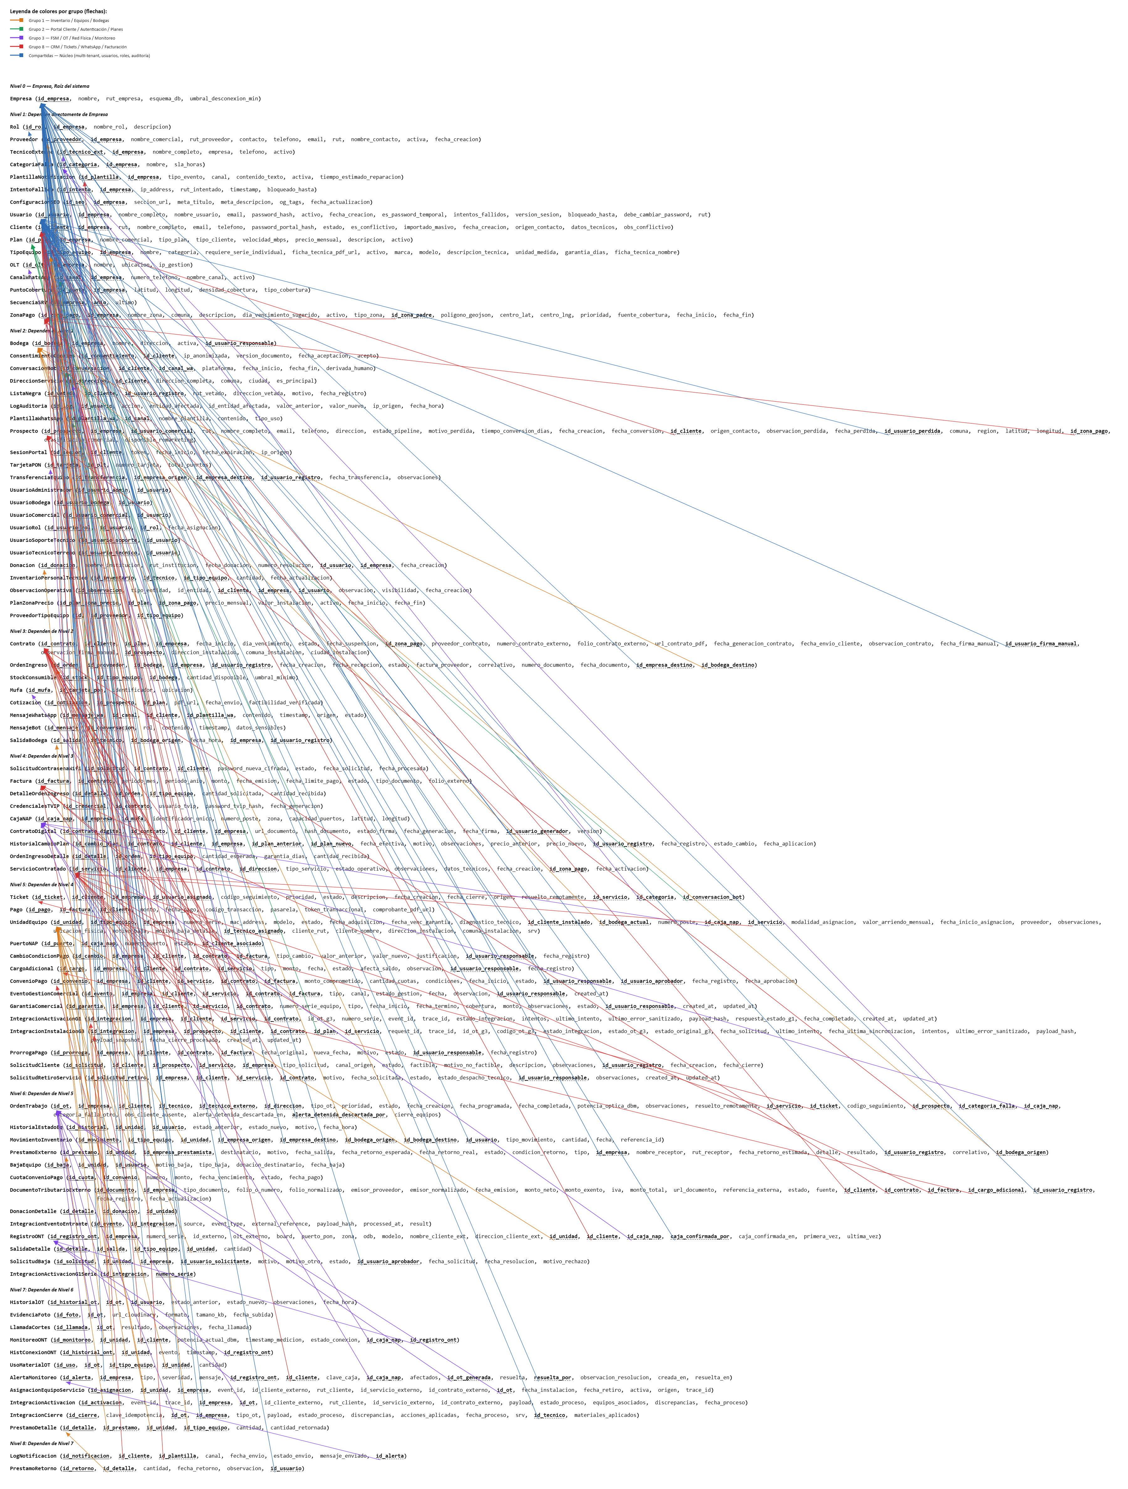

Grupo 1 — Inventario / Equipos / Bodegas
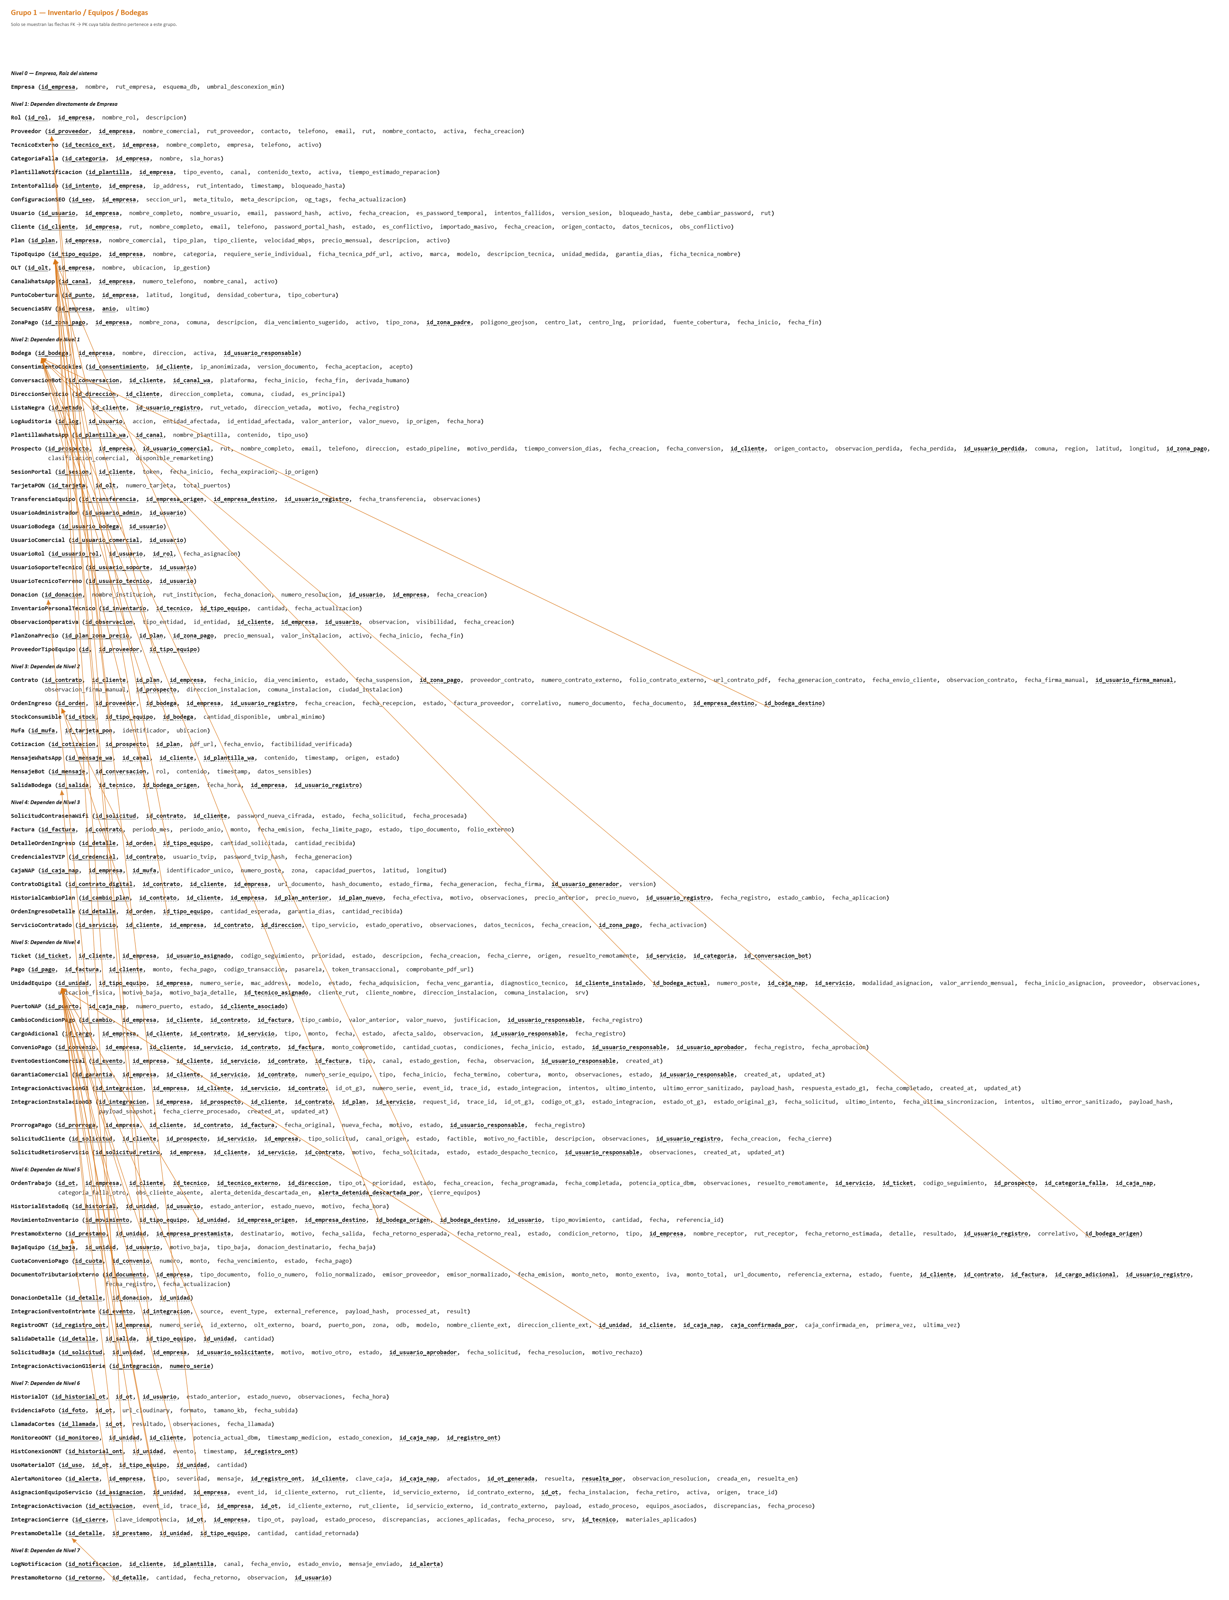

Grupo 2 — Portal Cliente / Autenticación / WhatsApp / Bot
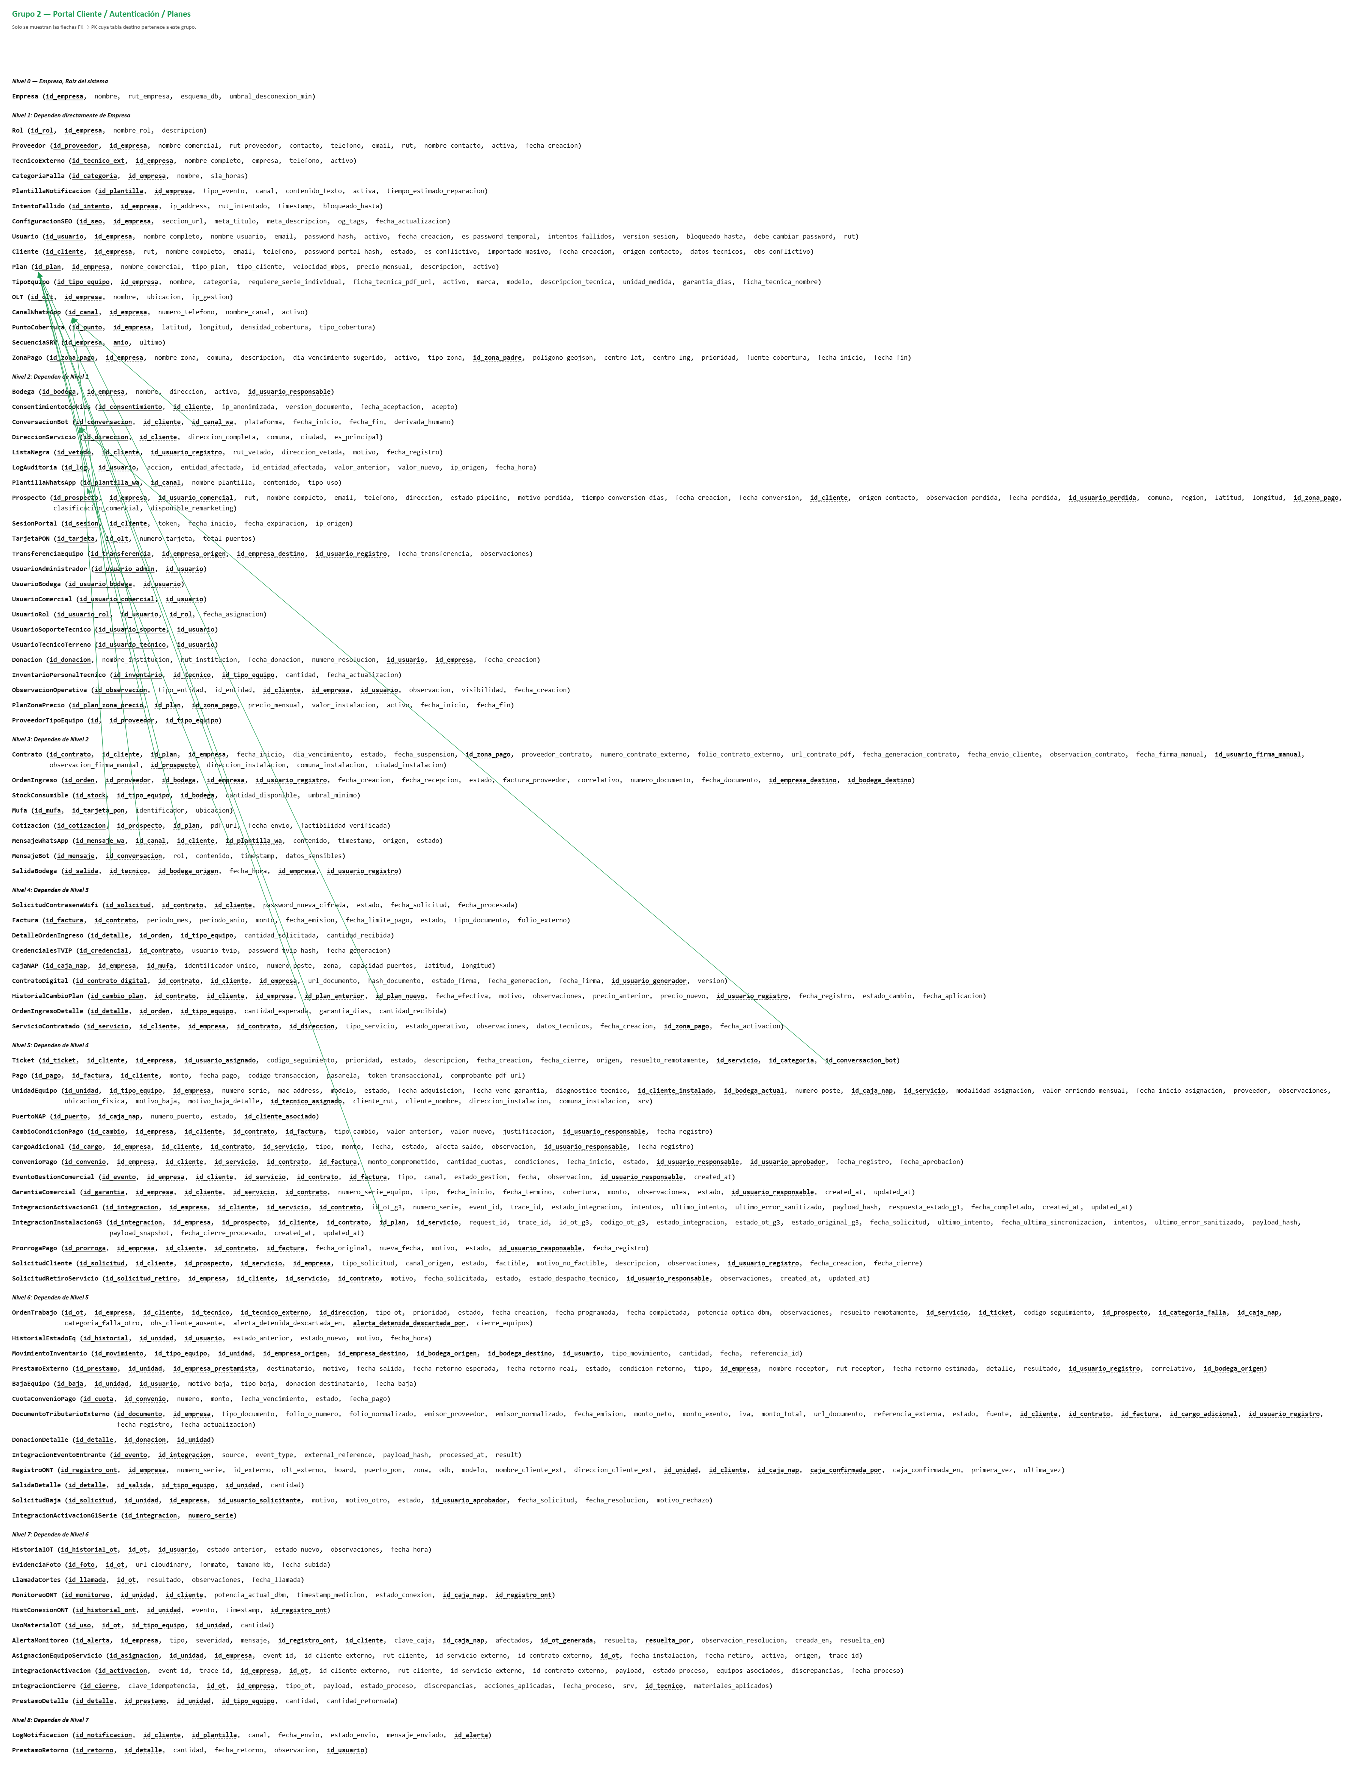

Grupo 3 — FSM / OT / Red Física / Monitoreo
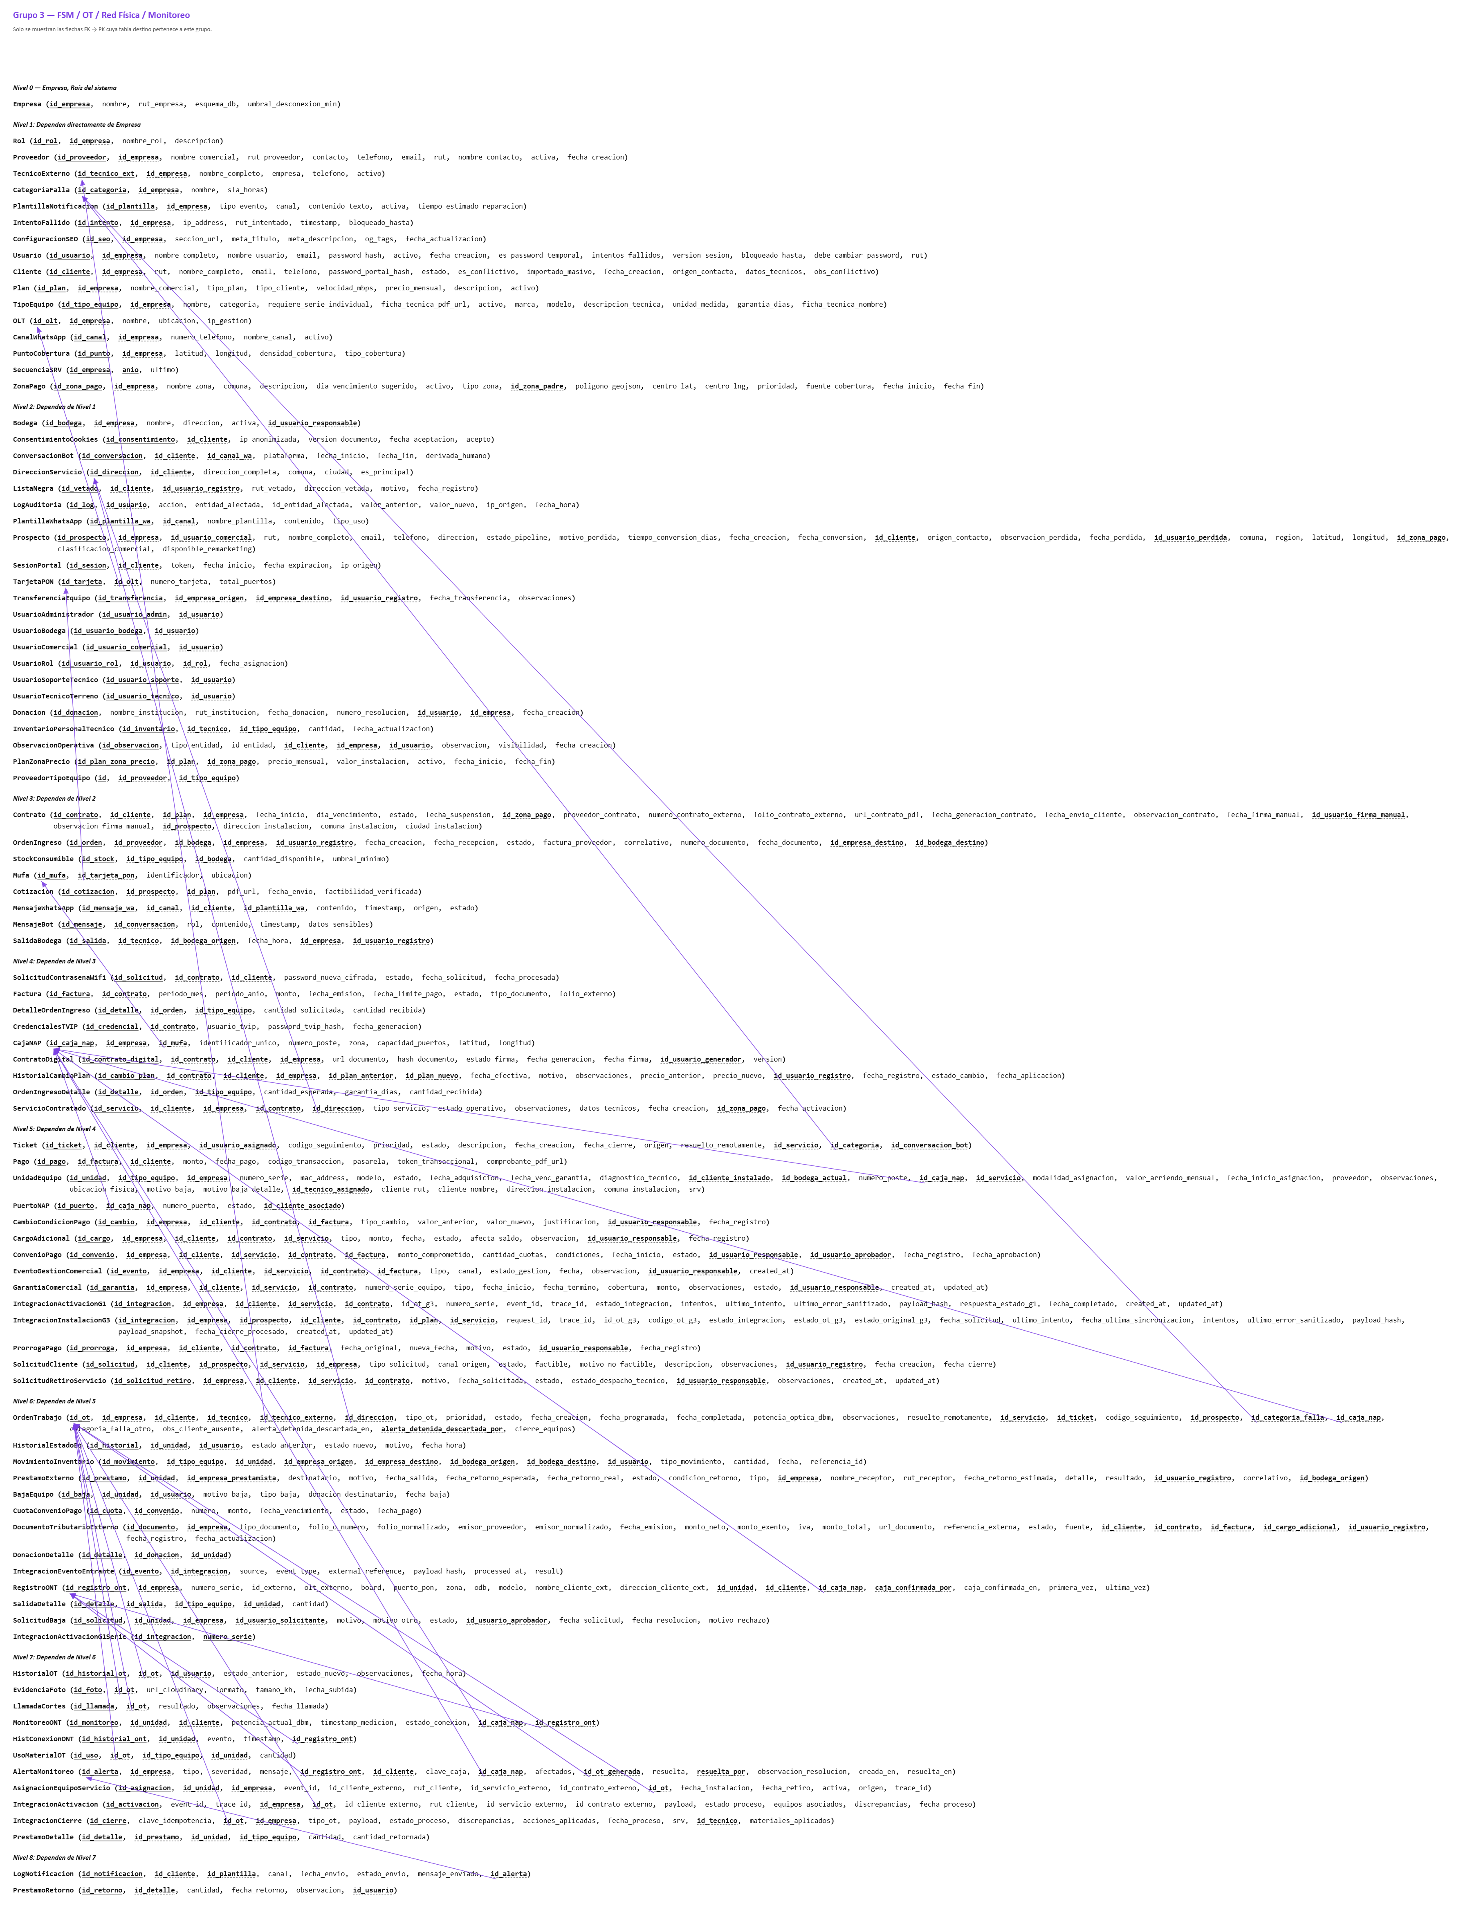

Grupo 8 — CRM / Tickets / Facturación
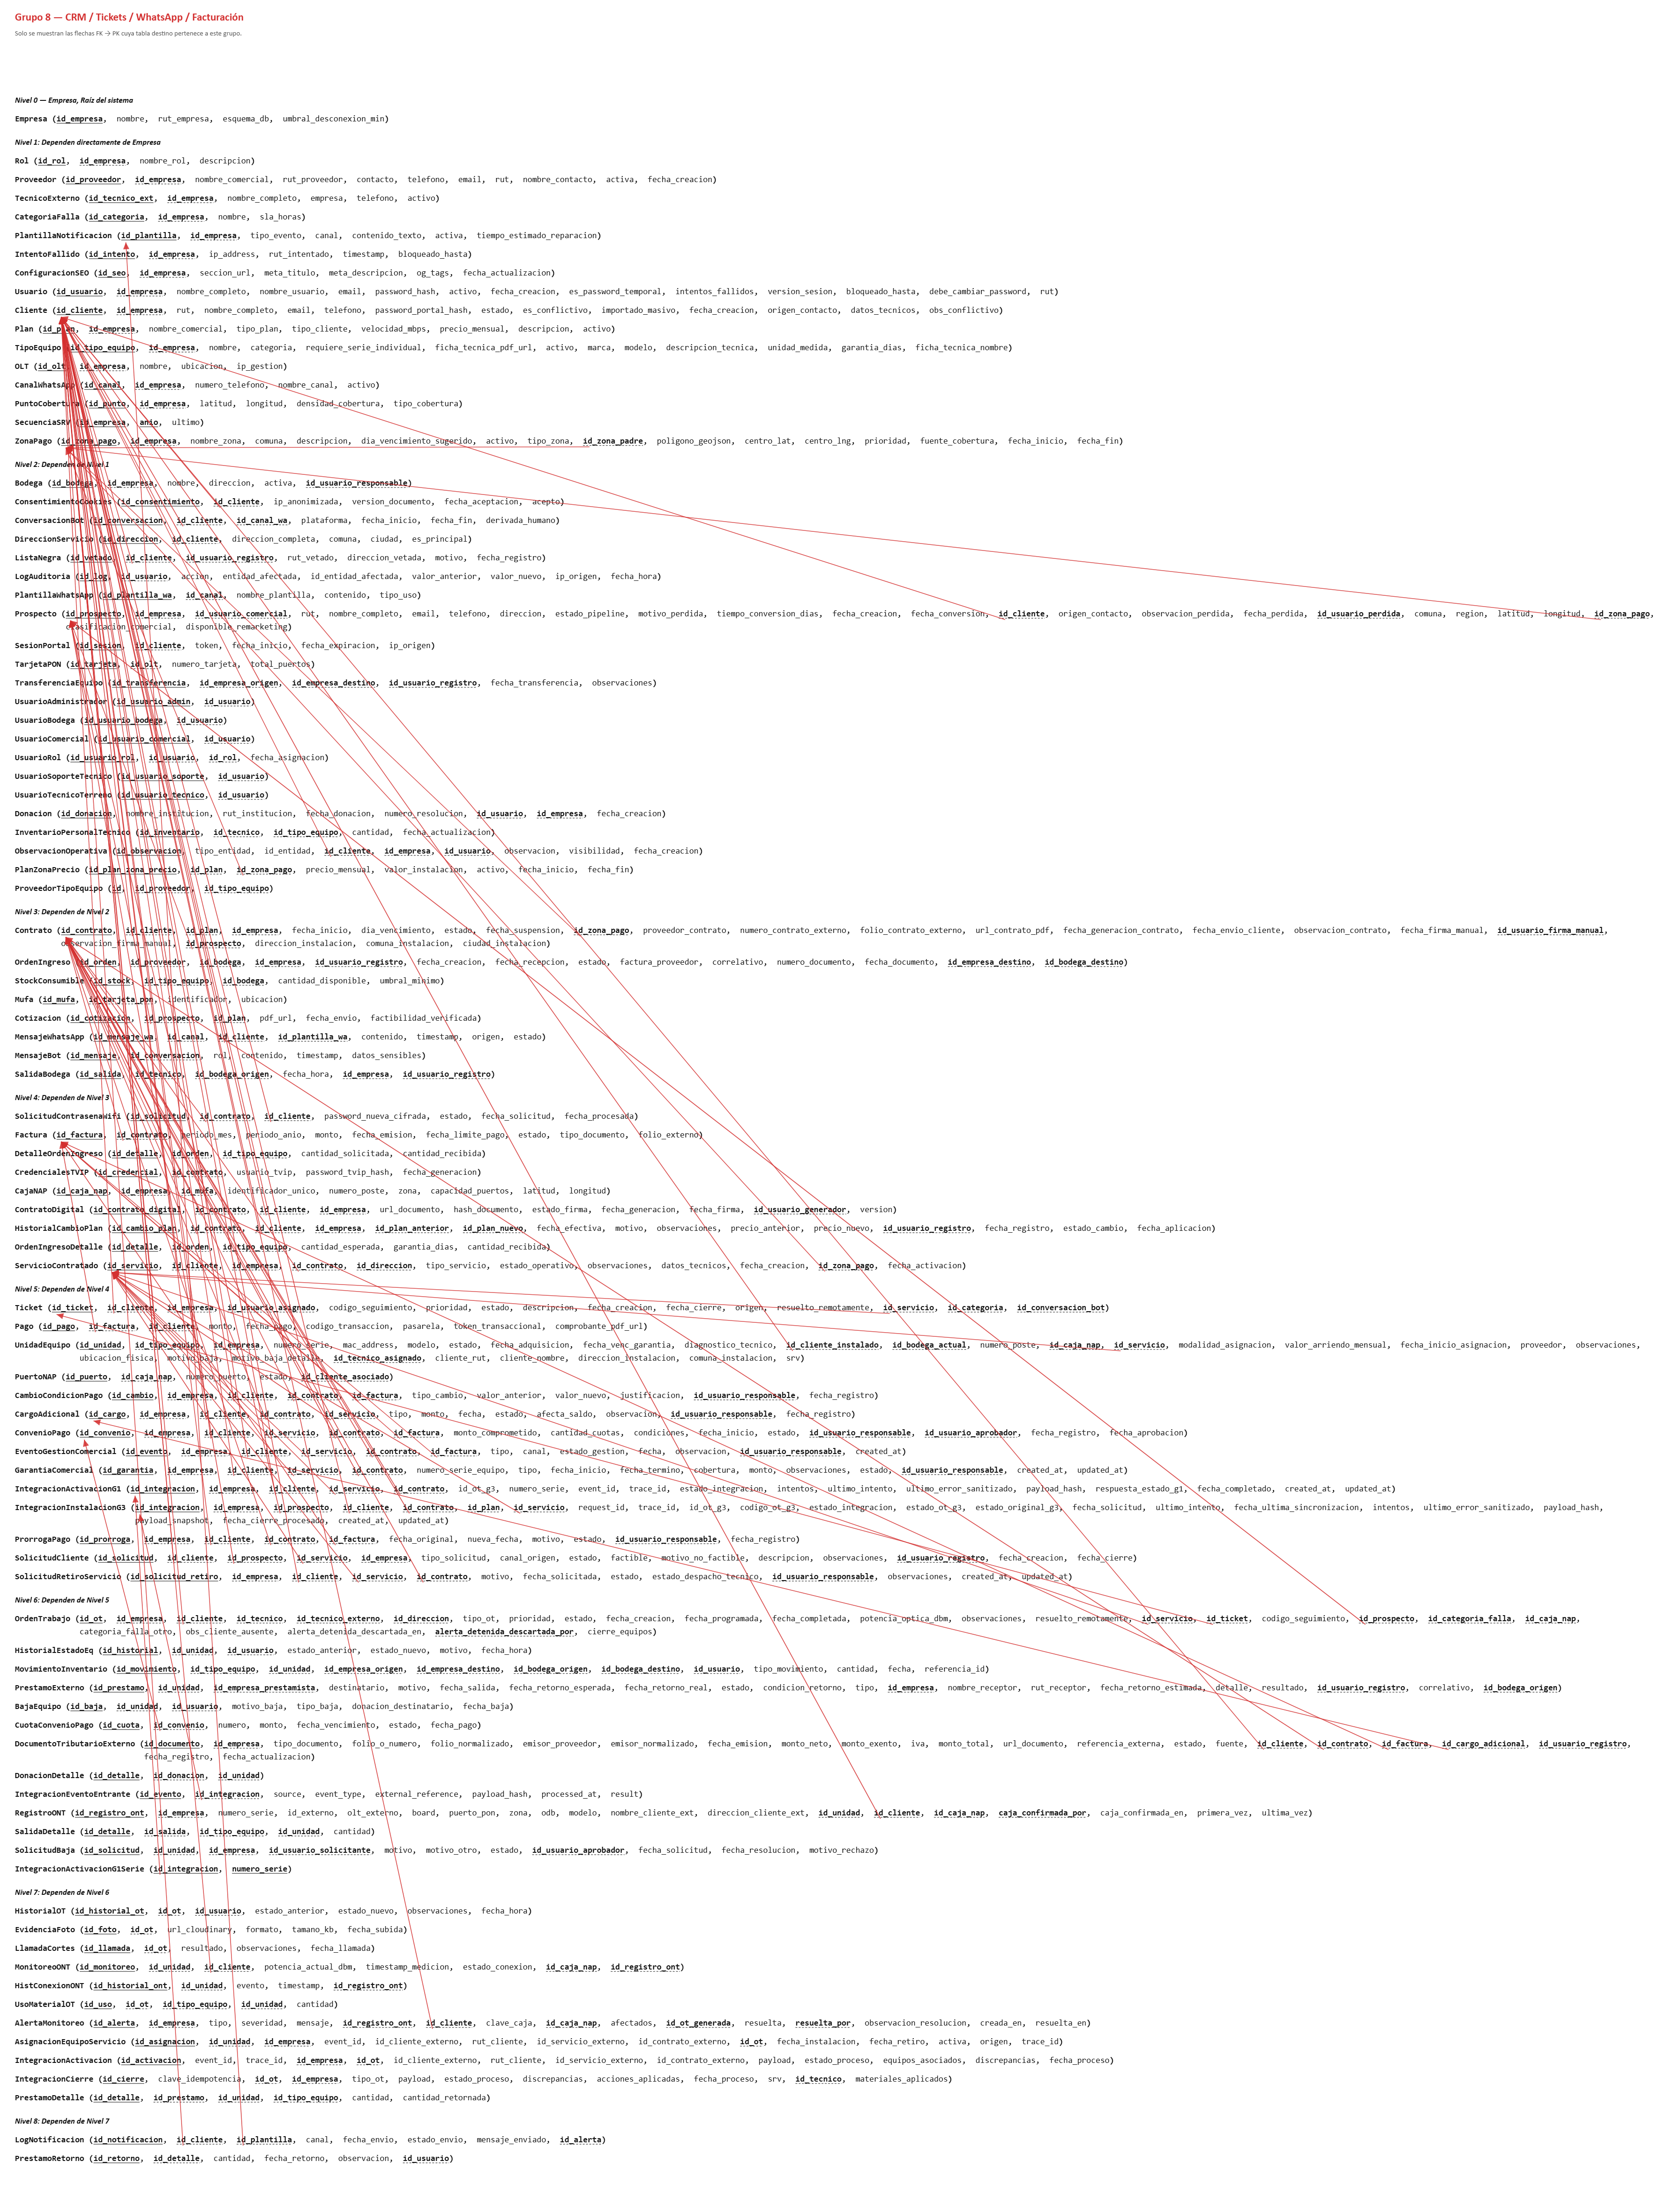

Compartidas — Núcleo (multi-tenant, usuarios, roles, auditoría)
